### 扁平震动马达

### Flat vibration motor

1. 标准使用状态 Standard Operation and Conditions

|  |  |  |
| --- | --- | --- |
| **No** | **Items** | **Specification** |
| **1-1** | **额定电压**  **Rated Voltage** | **DC 3.0V** |
| **1-2** | **额定RPM**  **Rated Speed** | **11000 ± 2000 rpm** |
| **1-3** | **额定电流**  **Rated Current** | **80 mA Max** |
| **1-4** | **运转方向**  **Direction of Rotation** | **两方向 (CW, CCW)**  **Both Directions** |
| **1-5** | **电机使用方向**  **Motor Posture** | **全方向**  **Any Posture is Available** |
| **1-6** | **使用电压范围**  **Voltage Range for Use** | **DC 2.5 ~ 3.0V** |
| **1-7** | **允许温度范围**  **Allowable Temperature Range** | **1) 使用温度范围 : -20℃ ~ +60℃**  **Working Temperature**  **2) 贮藏温度范围 : -30℃ ~ +70℃**  **Storage Temperature** |
| **1-8** | **规格值测定条件**  **Measuring Condition** | **常温常湿下测定**  **Measure at Normal Temperature and Humidity**  **但,判定的结果没有问题发生时**  **(If there is no problem about judgement)**  **: 22 ℃ ~ 28 ℃, 42%RH ~ 82%RH** |
| **1-9** | **外   观**  **Appearances** | **无裂缝, 绣迹,及不得有凹进去的压痕 Should be free of Crack, Rust,Stain and Dent.** |

2.电器特性 Electrical Characteristics

|  |  |  |  |
| --- | --- | --- | --- |
| **No** | **Items** | **Measuring Condition** | **Specification** |
| **2-1** | **额定电流**  **Rated Current** | **额定电压下测定**  **Measure at Rated Voltage** | **80 mA Max** |
| **2-2** | **额定RPM**  **Rated Speed** | **额定电压下测定**  **Measure at Rated Voltage** | **11000 ±**  **2,000 rpm** |
| **2-3** | **启动电流**  **Starting Current** | **额定电压下测定**  **Measure at Rated Voltage** | **80 mA Max** |
| **2-4** | **启动电压**  **Starting Voltage** | **使电机能够启动的电压**  **(接入瞬间电压)**  **Minimum Voltage for Starting**  **(Voltage should be applied instantaneously)** | **1.8V Max** |
| **2-5** | **端子间电阻**  **Terminal Resistance** | **端子间电阻测定**  **Measure between Terminals** | **(32Ω ± 20%)** |
| **2-6** | **机械的噪音Mechanical Noise** | **额定电压下测定**  **Measure at Rated Voltage**  **内噪音 : 28dB(A) Max.**  **Back ground noise : 28dB(A) Max** | **50dB(A)**  **Max** |
| **2-7** | **噪音测定方法**  **Measuring Method** |  |  |

3. 可靠性实验 Reliability Test

1) 实验后其性能符合表1的规格.

1) Should be satisfied with the requirements of table 1 after test.

2) 实验条件参照: 表 2.

2) Refer the table 2 for reliability test conditions.

表 1 : 要求项目(Table1: REQUIREMENT ITEM)

|  |  |  |
| --- | --- | --- |
| **NO**  **区     分** | **ITEM**  **项         目** | **SPECIFICATION**  **规       格** |
| **3-1** | **RATED CURRENT**  **额定电流** | **INITIAL DATA:±30% Max**  **测定值不要超过初期值±30%** |
| **3-2** | **RATED SPEED**  **额定RPM** | **INITIAL DATA:±30% Max**  **测定值不要超过初期值±30%** |
| **3-3** | **STARTING VOLTAGE**  **启动电压** | **1.8 V DC Max.**  **最大值不要超过 1.8V DC** |
| **3-4** | **OTHERS**  **其     它** | **1) SHOULD NOT FAIL IN STARTING**  **1) 不得有异常启动.**  **2) SHOULD NOT BE UNUSUAL**  **MECHANICAL NOISE**  **2) 没有异常噪音.** |

表 2 : 信赖性实验条件( Table2 : RELIABILITY TEST CONDITIONS)

|  |  |  |
| --- | --- | --- |
| **No** | **Items** | **Test  Condition** |
| **4-1** | **高温保存实验**  **High temperature Storage test** | **先在温度 70℃下放置 96小时,再在常温常湿下放置4小时以上后测量.**  **Expose to 70℃ for 96 hours and then return to normal temperature and humidity for 4hours before test.** |
| **4-2** | **低温保存实验**  **Low temperature Storage test** | **先在温度 -30℃下放置 96小时, 再在常温常湿下放置4小时以上后测量.**  **Expose to -30℃ for 96 hours and then return to normal temperature and humidity for 4hours before test.** |
| **4-3** | **湿度试验**  **Humidity test** | **先在温度 +40℃,湿度 95%RH下放置 96小时后, 再在常温常湿下 放置4小时以上后测量.**  **Expose to 40℃,95%RH for 96 hours and then return to normal temperature and humidity for 4hours before test.** |
| **4-4** | **耐温试验**  **Thermal shock test** | **先在温度 -30℃/+70℃各放置1小时,重复循环 24次,再在常温常湿下放置4小时以上后测量.**  **Expose to -30℃/+70℃ during 24cycles for each 1hour and then return to normal temperature and humidity for 4hours before test.** |
| **4-5** | **温度循环实验**  **Heat cycle test** | **依据实验条件,循环2个周期,确认电机运转后,在常温常湿下放置4小时后测量.(实验条件 : 注. 参照)**  **Confirmed to operating of motor during 2 cycles as following test condition and then return to normal temperature and humidity for 4hours before test.**  **(Test condition : Refer to Note)** |
| **4-6** | **振动实验**  **Vibration test** | **标准包装状态下, 全振幅1.5mm, 频率10~54Hz，加速度：22m/s，在 X-Y-Z 各方向抖动10分钟(共 30分) 后测量.**  **Vibration with 1.5mm,Frequency：10~54Hz，Acceleration：22m/s,X-Y-Z each direction for 10 minutes(Total 30 minutes) at standard packing condition.** |
| **4-7** | **落下实验**  **Shock test** | **Set重量 100g, 高度1.5m, 自由落在铁板上,每面6次(共36次),然后测量.**  **Free-drop 6times for each side from 1.5m above iron plate surface(Total 36 times) at set weight 100g.** |
| **4-8** | **Life test**  **寿命实验** | **依据以下测定条件 ,反复实施50,000次后, 应满足表1的评价**  **要求.**  **Should be satisfied with the evaluation items of table1.**  **After 50,000 cycles as following operating condition.**  **1cycle test condition : 2sec. On / 2sec. Off** |

注.) 温度循环实验条件

Note.) Heat cycle test condition.

1) 电机驱动电压 : 额定电压

Motor Input : Rated Voltage

2) 电机驱动条件 : 2秒 转动,

2秒 停止

Motor driving condition : 2 sec. On,

2 sec. Off

1. 外形图

Outline Drawing

技术要求：

1、额定电压：3.0V

2、额定电流：80MA Max

3、额定转速：11000±2000rpm Min

4、起动电压：1.8V Max

5、端子阻抗：32 Ω±20%(单相) 56 Ω±20%(双相)

6、在100V直流下，导线和机壳间绝缘电阻：≥10 Ω M

7、导线规格：AWG32 UL1571

8、未注公差：±0.1

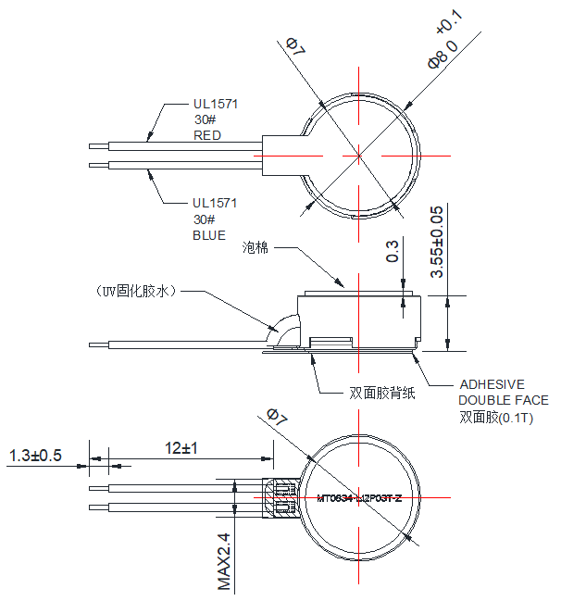

6.注意事项 Cautions

(1) 关联使用范围 Allowable range for use

超出规格要求范围使用时,其寿命及性能都会受到影响.

应特别注意电压等的使用范围.

Unless it is used in accordance with the specifications, the performance and life may be considerably reduced. Due attention should be paid to voltage and current ranges for use.

(2) 保管 Storage

应特别注意,在有害 gas及高温高湿场所保管时,有可能降低电机性能.

Avoid storing in high temperature, high humidity or corrosive gas environment.

请在6个月内使用，请不要在高温、低温、高湿环境下存储.由于马达属于机械部件，在静止一个月以上时间时，请先摇晃几次后在上线使用。

在使用和打开马达外包装时请避免水气凝结。

(3) 电机取给 Handling of motor

- 电机取给时尽量轻拿其外壳部分.

To handle the motor, hold the motor case softly.

- 电机含有磁性物质(magnet)等,请不易靠近或接触,易导致磁化.

Do not bring a magnetized object near or into contact with the surface because

there is a fear of performance being deteriorated.

- 请不要将易磁化的物质(铁屑.粉沫)及灰尘等渗入电机内部,导致转动不良,发生噪音.

性能降低及可靠性受到影响.因此应特别注意,取拿及作业环境.

Due attention must be paid to the handling and working environments because

such objects.